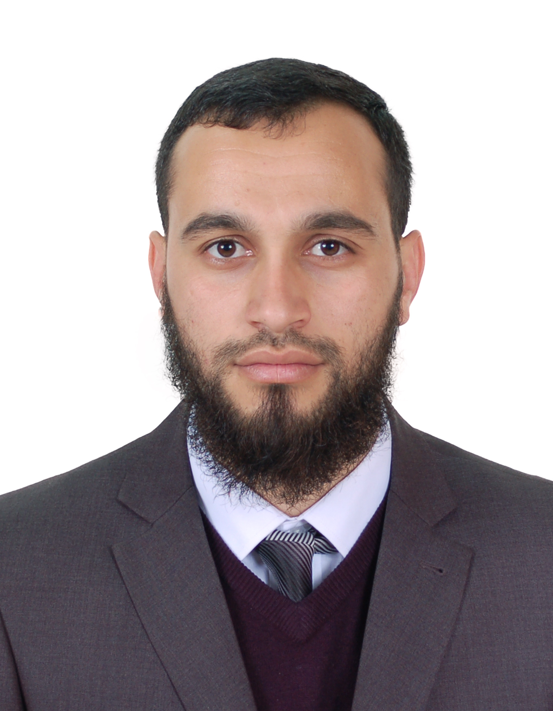
M. MEDDAH Adnane
15, city 110 Logements
Saïda
20000, Algérie
Tel. Mobile : +213 698 68 33 77
: +213 783 38 36 39
E-mail : Saida20adnane@hotmail.com
Meddahanane@gmail.com
Né le 27-08-1989, Marie
Nationalité : ALGERINNE

Responsable Juridique
Resp. Ressources humaines
Resp. administration générale
Directeur

Formation .
DEC 2022 : TAP ET TAXE d’environnement
Etablissement : CNFE - Saida

Oct 2022 : Délégué d’environnement
Etablissement : CNFE - Saida

Mai 2022 : SUERVISEUR HSE ET CERTIFICAT INTERNATIONEL IOSH
Etablissement : CENTER DE FORMATION BSS - Oran

Mai 2020 : Promouvoir la sensibilisation et la compréhension des bases du travail professionnel
Université : The American University Bierut

Avril 2020 : Formation en « Introduction à l’entrepreneuriat »
Université : The American University in cairo

25 Juin 2019 - 27 juin 2019 : Formation en Marché public
Etablissement : la Chambre de Commerce - Saida

Aout 2017 - Nov. 2017 : GRH : Gestion du personnel et de la paie
Etablissement : ADESK gestion entreprises

Oct. 2016 - Oct. 2017 : Formation en Ressources Humaines
Etablissement : Centre des techniques de l’information et de la communication – Boumerdes.
Diplôme : Mini-Master

Sep. 2013 - Déc. 2014: Droit économique
UNIVERCITE : Dr. Moulay Taher - Saïda, ALGERIE
Diplôme: Master
Option : Loi économique

Avril 2013 - Avril 2014 : Certificat d'aptitude à la profession d'avocat (CAPA)
UNIVERCITE : Dr. Moulay Taher - Saïda, ALGERIE
Diplôme : CAPA

Déc. 2012 : Conseiller juridique du premier degré
Etablissement : Académie International de la formation et le développement

Sep. 2008 - Juin 2012: Science juridique et administratif
UNIVERSITE : Dr. Moulay Taher -SAÏDA, ALGERIE
Diplôme : Licence en Droit

Expérience professionnelle

16 SEP. 2021 ce jour : Cadre de ressources humaines et contentieux
Employeur : EURL SOBRIS – SAIDA

08 Nov. 2019 a 15 SEP 2021 : Chef de service contentieux et ressources humaines.
Employeur : Divindus MCM – SAIDA
Responsabilité Contentieux :
- Étudier et analyser de façon permanente la législation, la réglementation, la jurisprudence, la théorie et les commentaires de droit
- Assurer une veille dans son domaine (réglementation, jurisprudence,.)
- Procéder au montage et à l'instruction de dossiers contentieux avec des avocats ou des experts
- Représenter l'entreprise devant les instances administratives et judiciaires
- Régler les litiges en veillant à l'intérêt de l'entreprise
- Préparation des réunions et rédaction des contrats et dossiers juridiques préalables
- Négocier des contrats de travail
- Analyser les contrats juridiques (portée du contrat et effets)
- Réaliser les formalités préalables aux réunions de la direction
- Préparer et organiser les réunions des instances et les négociations sociales

Responsabilité RH :
- Assiste le Directeur dans la réalisation des objectifs assignés à la structure
- Gère les recrutements du personnel local et étranger.
- Etablit les indicateurs de gestion.
- Elaboration des états évolutifs et des prévisions des effectifs et des charges salariales, proposition de solutions
- Rédige les contrats de travail.
- Contrôle la rémunération et ses charges obligatoires (siège et projets).
- Contrôle et paraphe les documents administratifs avant de les soumettre au Directeur
- Participe dans l’élaboration la grille des salaires en projection,
- Propose des mécanismes de stimulation et d’intéressement en direction des employés
- Etablit le règlement intérieur ou l’actualise conformément à la législation en vigueur.
- Supervise les volets rattachés à son département (GRH, PAIE, SOCIAL)
- Veille à la conformité de l’administration GRH.
- Elabore l’avant projet de plan de formation et s’assure de son approbation selon le circuit réglementaire prévu par les procédures en vigueur.
- La Gestion courante de l’activité « recrutement, formation, gestion des compétences etc…
- La mise en application de la politique RH
- La mise en œuvre des procédures liées à la gestion des ressources humaine

17 Avril 2018 a 08 Nov.2019 : Chef de service contentieux.
Employeur : Divindus MCM – SAIDA
Responsabilité :
- Étudier et analyser de façon permanente la législation, la réglementation, la jurisprudence, la théorie et les commentaires de droit
- Assurer une veille dans son domaine (réglementation, jurisprudence,.)
- Procéder au montage et à l'instruction de dossiers contentieux avec des avocats ou des experts
- Représenter l'entreprise devant les instances administratives et judiciaires
- Régler les litiges en veillant à l'intérêt de l'entreprise
- Préparation des réunions et rédaction des contrats et dossiers juridiques préalables
- Négocier des contrats de travail
- Analyser les contrats juridiques (portée du contrat et effets)
- Réaliser les formalités préalables aux réunions de la direction
- Préparer et organiser les réunions des instances et les négociations sociales

21 juin 2015 à 17 Avril 2018 : Chef de service ressources humaines.
Employeur : EPE ECOMET – SAIDA
Responsabilité :
- Assiste le Directeur dans la réalisation des objectifs assignés à la structure
- Gère les recrutements du personnel local et étranger.
- Etablit les indicateurs de gestion.
- Elaboration des états évolutifs et des prévisions des effectifs et des charges salariales, proposition de solutions
- Rédige les contrats de travail.
- Contrôle la rémunération et ses charges obligatoires (siège et projets).
- Contrôle et paraphe les documents administratifs avant de les soumettre au Directeur
- Participe dans l’élaboration la grille des salaires en projection,
- Propose des mécanismes de stimulation et d’intéressement en direction des employés
- Etablit le règlement intérieur ou l’actualise conformément à la législation en vigueur.
- Supervise les volets rattachés à son département (GRH, PAIE, SOCIAL)
- Veille à la conformité de l’administration GRH.
- Elabore l’avant projet de plan de formation et s’assure de son approbation selon le circuit réglementaire prévu par les procédures en vigueur.
- La Gestion courante de l’activité « recrutement, formation, gestion des compétences etc…
- La mise en application de la politique RH
- La mise en œuvre des procédures liées à la gestion des ressources humaine
Déc. 2014 à juin 2015 : Conseiller juridique
Employeur : Bureau Études et l'expérience l'immobilier
Responsabilité :
- Gérer et suivre les contentieux
- Assister les départements dans la rédaction des documents
- Produire des analyses juridiques et expertises en réponse aux questions et sollicitations des clients
- Participer aux groupes de travail et de pilotage des projets
- Conseiller l’expert dans les relations avec les clients et toutes les parties prenantes
- Produire les analyses juridiques et expertises nécessaires
2012 - 2013 : Agent Administratif
Employeur : Office des publications universitaires
Responsabilité :
- Rédaction de rapports et de documents divers
- Traitement et suivi des dossiers clients
- Réaliser les différents travaux : saisie, envoi, classement, reproduction du courrier, archivage, photocopie
- Participe aux opérations de recouvrement
- Garantir le suivi administratif

Langues & Informatique .
Langues :
Français : Lu/Ecrit
Arabe : Lu/Ecrit/Parlé courant, Langue maternelle.
Informatique :
Windows, Ms Office : Word, Excel, Powerpoint, Adobe…
PCpaie, WiniPlus paie, DLGpaie…
Web : Chrome, explorer, mozilla
photoshop

Objectif_ __________________ .
Mon objectif est d’intégrer une équipe ambitieuse et dynamique afin d’y apporter mon savoir-faire et mon expérience dans le domaine de mes qualifications, ainsi que d’améliorer et perfectionner, mes connaissances théorique et professionnelles.
Informations complémentaires .
Mobilité : National et internationale.
En bonne santé physique et morale.
Actif, avoir l’esprit de l’équipe, intelligence sociale.
Internet, Lecture, Voyage …

M. MEDDAH Adnane
15, city 110 Logements
Saïda
20000, Algérie
Tel. Mobile : +213 698 68 33 77
: +213 783 38 36 39
E-mail : Saida20adnane@hotmail.com
Meddahanane@gmail.com
Né le 27-08-1989, Marie
Nationalité : ALGERINNE

Objet: demande de recrutement

Monsieur

C'est un grand honneur de soumettre à votre estimé demande de participer au concours de recrutement annoncé par
Votre organisation estimée, sachant que je peux apporter le soutien nécessaire grâce à une expérience de terrain en tant que cadre supérieur dans un' entreprise national depuis neuf ans dans le domaine gestion de ressources humaines et les affaires juridiques ,
nous vous informons donc que nous serons ajouter le nécessaire grâce aux qualifications et aux compétences en leadership que j'ai
Celles-ci incluent le travail en groupe, la motivation de l'équipe, l'encouragement à l'obtention de résultats impressionnants et une bonne écoute et résoudre les problèmes avec sagesse, bien planifié.
Enfin, vous avez accepté notre demande avec le plus grand respect et appréciation

Remarque: je suis prêt à travailler dans n'importe quel état sans aucune difficulté

M. MEDDAH

